Guide for Activity Report
Panduan untuk Laporan Aktiviti

The purpose of this document is to provide a guide on the type of information required in the reports for RDD’s newsletter, annual report, and other publications.
Tujuan dokumen ini adalah untuk menyediakan panduan bagi jenis maklumat yang diperlukan dalam laporan untuk bahan berita RDD, laporan tahunan, dan penerbitan lain.

ITEM  JENIS | INFORMATION  MAKLUMAT | NOTES  NOTA
Name of event  Nama acara / program | Kelas KDB – Melukis Bentuk
Date & Time  Tarikh & Masa | 18 Mei 2017  9.30 – 10.30 pagi
Location  Lokasi | Pusat Internet 1Malaysia Kg Kandis
Purpose  Tujuan | Memberi peluang kepada anak-anak prasekolah menggunakan software Paint dan tetikus untuk aktiviti melukis dan mewarnakan bentuk.
Details of recipients  Butiran Penerima | Pelajar Pra Sekolah (Tadika Intelek Bistari)
Details of contribution  Butir-butir berkaitan dengan aktiviti | Pada 18/05/2017 telah diadakan kelas KDB untuk anak-anak prasekolah. Peserta terdiri daripada pelajar Tadika Intelek Bistari seramai 9 orang. Aktiviti yang dijalankan adalah latihan melukis bentuk menggunakan aplikasi ‘PAINT’.
Benefits of the contribution  Kebaikan / kelebihan aktiviti | Hasil daripada kelas tersebut, peserta sudah mempunyai kemahiran melukis dan mewarna menggunakan tetikus.
Name of VIP  Nama VIP | Tiada
Name of guest VIP  Nama tetamu daripada VIP | Tiada
Main execution  Pelaksanaan aktiviti utama | Kelas KDB – Melukis Bentuk
Supporting activities  Aktiviti Sokongan | Tiada
Other participants  Peserta Lain
  BIL | NAMA | NO IC
  1 | AISH QAYYUM | 120807-03-0335
  2 | AISH QAYYIM | 120807-03-0327
  3 | MUHD ZIQRI AIMAN B AZMI | 120203 -03-0493
  4 | NUREEN FARISYA BT SABRI | 120504-03-0342
  5 | NUR SYAHIRA SYAFIKA BT MAT JUSOH | 120106-03-0678
  6 | MUHD FAHRIN AQEEF | 120510-03-0493
  7 | NUR AISYAH HUMAIRA | 121018-03-1106
  8 | NIK RAYYAN HAQRIS | 130125-03-0365
  9 | SHAKIRAH HANIM | 140106-03-0924
Photo caption  Keterangan gambar | 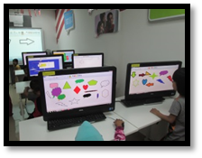  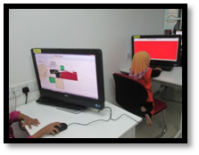  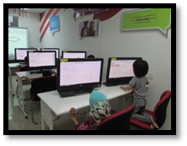  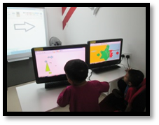  Gambar menunjukkan para peserta sedang menjalani latihan melukis bentuk.
Photo caption names  Keterangan gambar berserta nama | Tiada
Translation  Terjemahan | Tiada
Supporting documents  Dokumen Sokongan | Tiada

PLEASE SUBMIT YOUR WRITTEN REPORT & PHOTOS BASED ON THIS GUIDE TO THE CONTENT APPLICATION DEVELOPMENT DEPARTMENT WITHIN ONE WEEK OF THE EVENT

SILA KEMUKAKAN LAPORAN BERTULIS & GAMBAR-GAMBAR BERLANDASKAN PANDUAN YANG DIBERIKAN DAN HANTAR KE JABATAN PEMBANGUNAN APLIKASI KANDUNGAN DALAM TEMPOH SEMINGGU SELEPAS ACARA / PROGRAM BERLANGSUNG

